INFORME DE REGISTRO
FOTOGRAFICO Y DOCUMENTAL

Entidad | SERVICIUDAD ESP |  |  |  | Fecha | 25/03/2020
RESPONSABLE | GERENTE: Fernando José Da Pena Montenegro
Teléfono | 3322109 | E-mail | gerente@serviciudad.gov.co
Enlace PMU | Luz Aida Pachón Subgerente Administrativa, Edilma Grajales SGSST Santiago Villa Almacén
Teléfono | 3322109 | E-mail | subfinanciera@serviciudad.gov.co
Dirección | CAM Piso 1 |  |  | Teléfono |  |  | 3322109

- DESCRIPCIÓN DE LAS EVIDENCIAS.
- Se presenta a continuación todo el registro fotográfico relacionado con la gestión de la empresa SERVICIUDAD ESP en el animo de prevenir contagió del virus denominado COVID-19 a los funcionarios, por medio de la entrega de elementos de protección y sensibilizaciones; todo lo anterior con el objetivo de mantener una buena salud y así garantizar la operación de los servicios de Acueducto, Alcantarillado y Aseo

- REGISTRO FOTOGRAFICO
2.1 ACTIVIDAD Nro 1: Entrega de elementos de protección personal para prevenir contagio COVID-19 para los funcionarios de SERVICIUDAD ESP
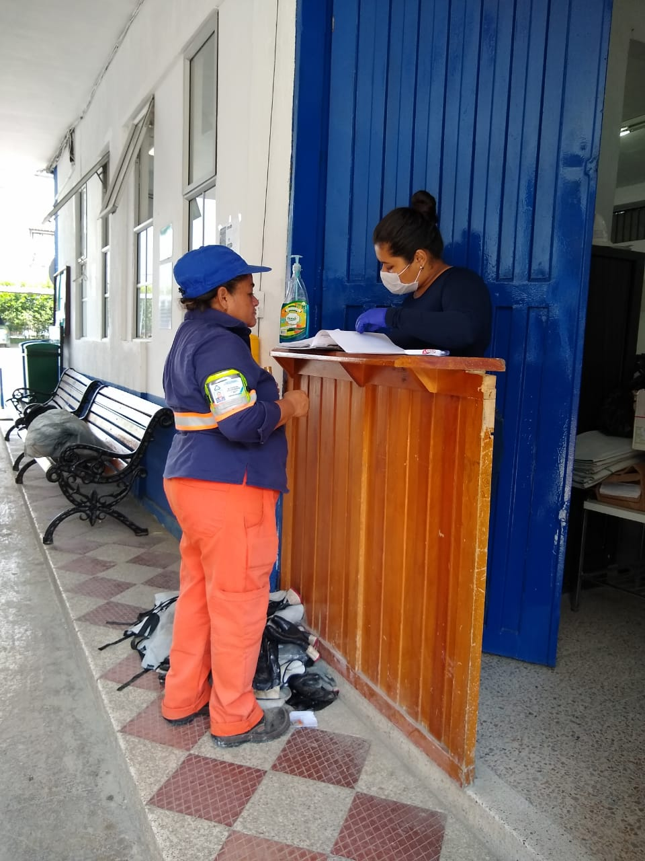 | 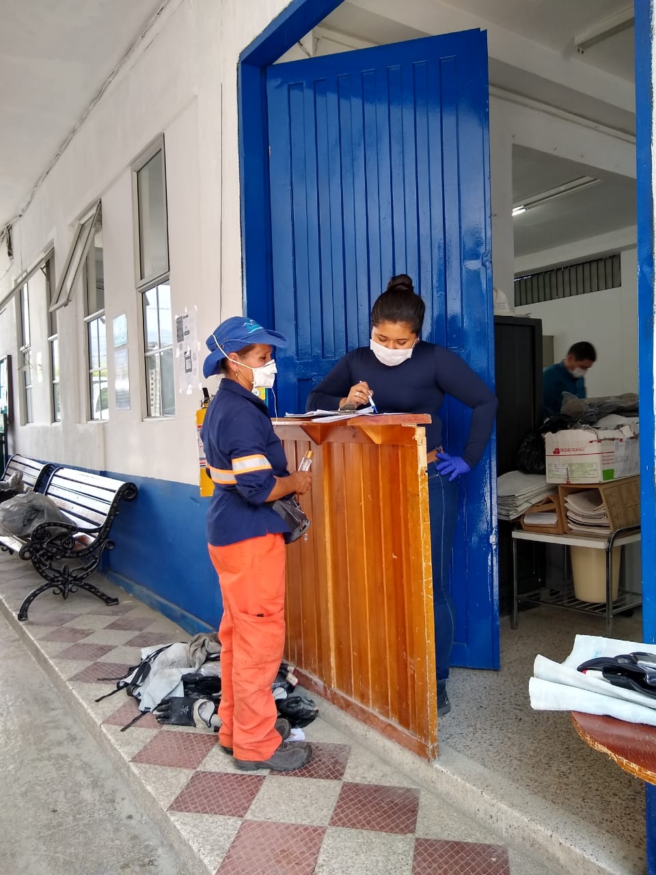
Foto No 1: | Foto No 2:
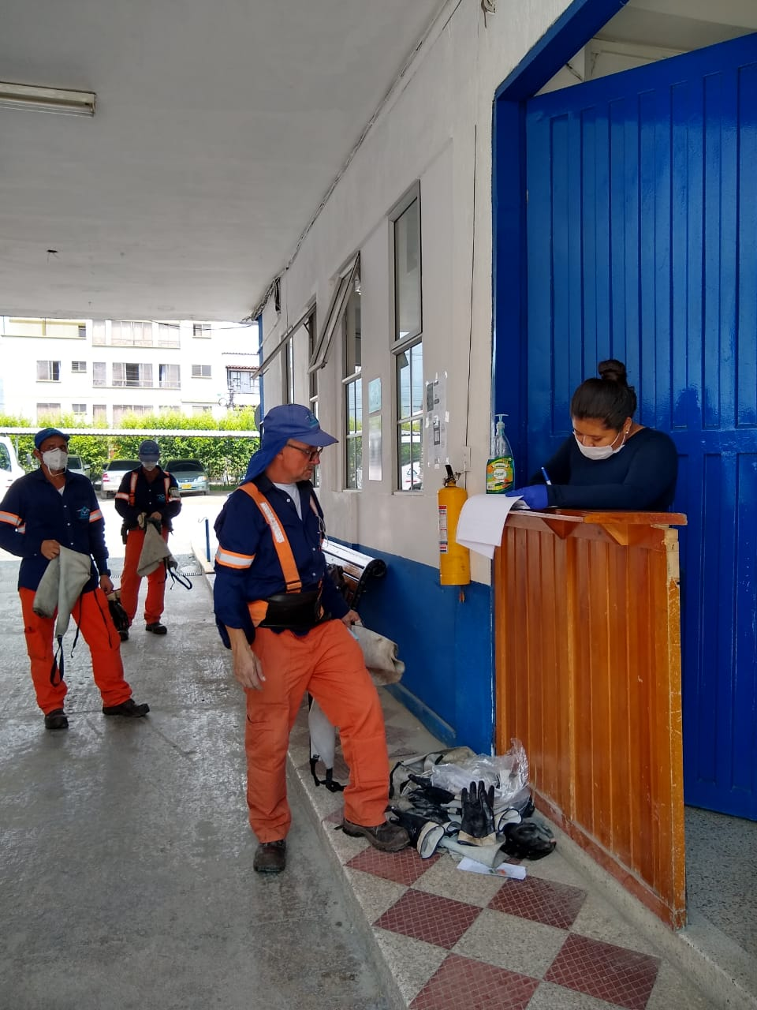 | 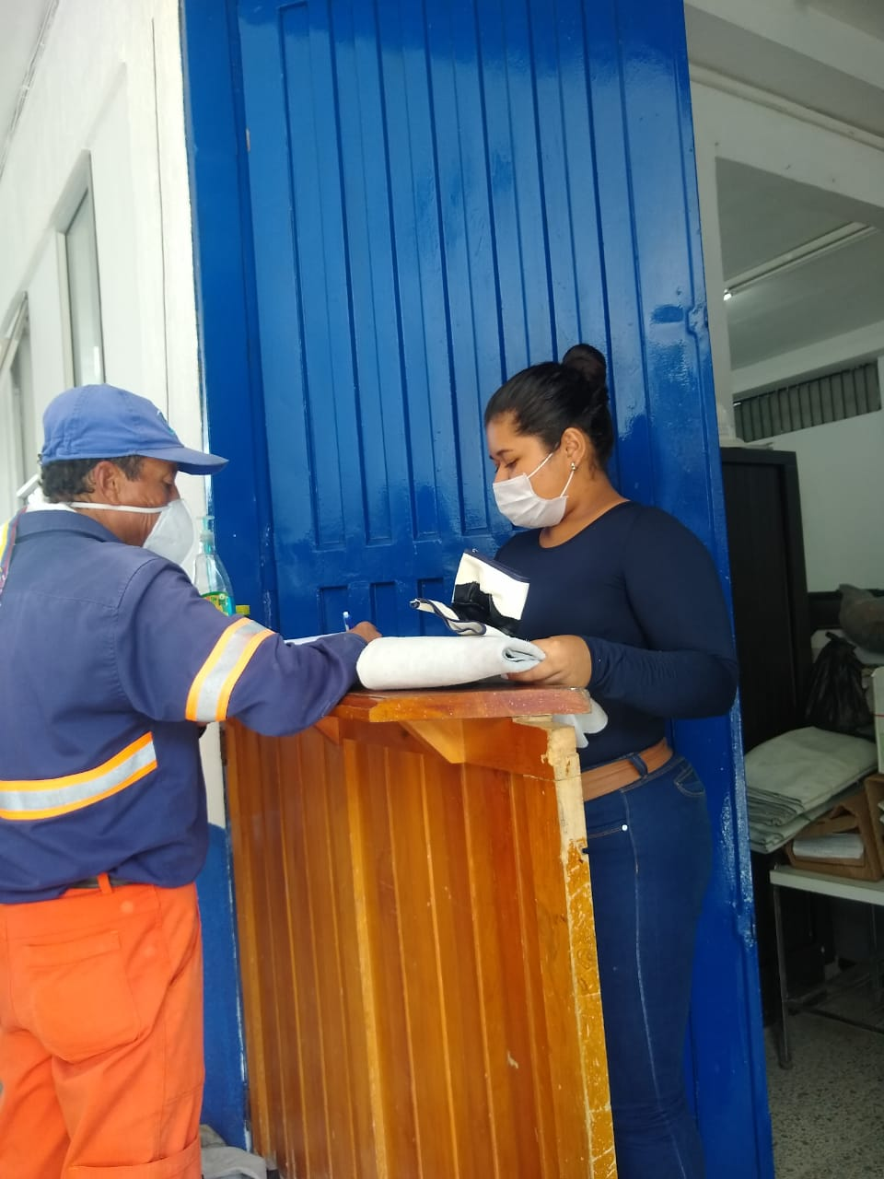
Foto No 3: | Foto No 4:

- ANEXOS: DOCUMENTOS
3.1 Anexo Nro 1: Copia Formatos digitalizados de uso institucional para la entrega de elementos de protección y capacitaciones de partes interesadas

